**WOJSKOWA AKADEMIA TECHNICZNA**

**im. Jarosława Dąbrowskiego**

**WYDZIAŁ CYBERNETYKI**



**Inżynieria Oprogramowania**

**Temat: System Zarządzania Sklepem Internetowym**

|  |  |
| --- | --- |
| **Osoby realizujące:**   * **kpr. pchor. Szymon Makowski** * **kpr. pchor. Marcin Laskowski** | **Prowadzący:**   * **mgr inż. Radosław Woźniak** |
| **Grupa: WCY22IX3S0** | **Zmiany: 18.12.2024 r.** |

Spis treści

1. Glosariusz (słownik pojęć) 2

2. Treść zamówienia 4

3. Analiza rzeczownikowo-czasownikowa 5

3.1. Opis metody 5

3.2. Tabela początkowa 5

3.3. Tabela finalna 8

3.4. Karty CRC 10

4. Wymagania funkcjonalne 14

4.1. Klient 14

4.2. Sprzedawca 14

4.3. Właściciel sklepu 15

5. Wymagania niefunkcjonalne 15

6. Przypadki użycia: 17

7. Diagramy przypadków użycia 18

8. User stories 20

9. Macierz śledzenia 23

10. Priorytety dla przypadków użycia 26

11. Prototypy ekranu 28

12. Diagramy aktywności 31

13. O procesach biznesowych 33

14. Diagramy klas 34

15. Ostatnie aktualizacje 35

# 

# 1. Glosariusz (słownik pojęć)

|  |  |
| --- | --- |
| Pojęcie | Definicja |
| Klient | Osoba korzystająca z serwisu celem zakupu produktu |
| Powiadomienie | Komunikat, którego adresatem lub odbiorcą jest albo klient albo sprzedawca |
| Produkt | Towar, przedmiot, usługa dostępna w serwisie do zakupu |
| Reklamacja | Zlecenie przyjęcia z powrotem produktu od klienta na podstawie obowiązującej gwarancji producenta i/lub sprzedawcy lub z tytułu rękojmi |
| Serwis | System informatyczny, który spełnia wszystkie wymagania funkcjonalne, obsługuje zgodnie z nimi klientów, sprzedawców oraz właściciela. |
| Sprzedawca | Osoba korzystająca z serwisu celem sprzedaży produktów prywatnie lub w ramach działalności gospodarczej |
| Wiadomość | Komunikat od właściciela skierowany do klienta(ów) lub sprzedawcy(ów) |
| Właściciel | Administrator, osoba z szerokimi uprawnieniami umożliwiającymi zarządzanie kontami w serwisie, ogłoszeniami, reklamami i egzekwowanie zasad określonych w regulaminie |
| Zamówienie | Opłacone zlecenie dostarczenia produktów pod adres wskazany przez klienta |
| Zwrot | Zlecenie przyjęcia z powrotem produktu od klienta z tytułu odstąpienia od umowy w terminie określonym przez obowiązujące przepisy |
| Model LLM | Model sztucznej inteligencji, z którym komunikacja odbywa się za pomocą tekstowych życzeń. Tu model zna regulamin serwisu i analizuje nowe komentarze, konta oraz oferty pod kątem naruszeń |
| API firmy transportowej | Interfejs programistyczny pozwalający na integrację serwisu z systemami firm transportowych |
| Koszyk | Miejsce, w którym klient tymczasowo przechowuje produkty, które zamierza zbiorczo zamówić |
| Newsletter | Subskrybowana przez klienta usługa przesyłająca wiadomości o nowościach i promocjach sprzedawcy za pomocą maili |
| Dane osobowe | Wszelkie dane identyfikujące klienta lub sprzedawcę np. Imię, nazwisko, data urodzenia, adres, adres  e-mail, numer telefonu, etc. |
| Przychód ze sprzedaży | Łączne wpływy ze sprzedaży produktów przez sprzedawcę podawane w lokalnej walucie |
| Okólnik | Identyfikator oznaczający, że każdy jest odbiorcą wiadomości |
| Walidator treści | Mechanizm sprawdzający, czy doszło do naruszenia regulaminu, wykorzystujący model LLM |
| Menedżer[czegoś] | Rodzaj klasy obiektów zarządzających zbiorami określonych treści. Zapewnia bezpieczeństwo przed niepożądanymi działaniami i ułatwia rozbudowę aplikacji |
| Klasa | Odwzorowanie atrybutów i zachowań obiektów istniejących w rzeczywistości określonego rodzaju |
| ID | Unikalny identyfikator wiadomości, produktu, klienta itp. pozwalający rozróżniać je od siebie w serwisie |

# 2. Treść zamówienia

Platforma handlowa, która łączy klientów, sprzedawców oraz właścicieli serwisu, oferuje szereg funkcji dostosowanych do potrzeb wszystkich użytkowników. W ramach tych trzech ról, każdy z użytkowników ma swoje unikalne możliwości i uprawnienia, które znacząco ułatwiają zarówno proces zakupu, jak i sprzedaży produktów.

Klient:

Klient, korzystając z serwisu, chce móc przeglądać ofertę produktów, która jest podzielona na różne kategorie oraz promocje. Dodatkowo, chce mieć możliwość przeglądania produktów według lokalizacji. Klient chce mieć także dostęp do funkcji wyszukiwania. Dodatkiem będą opinie innych klientów, które mogłyby być wystawiane i przeglądane.

Ważnym elementem oferty jest również wgląd do ilości dostępnych produktów na magazynie. Klient chce móc dodawać produkty do koszyka, a także zapisać koszyk na później. Kolejną zaletą jest możliwość rejestracji do newslettera oraz otrzymywania powiadomień e-mail i SMS o nowych produktach.

System umożliwia także dodawanie produktów do ulubionych oraz korzystanie z kodów rabatowych. Proces składania zamówienia ma być prosty i obejmować możliwość płatności kartą, wprowadzenie adresu dostawy oraz wybór metody dostawy, czy to kurierem, paczkomatem, czy odbiorem osobistym. Klient chce otrzymywać dynamiczne przeliczanie kosztów dostawy oraz móc śledzić status zamówienia. Dodatkowo, ma mieć możliwość ustawienia powiadomień o powrocie produktów na magazyn oraz logowania się przez konta Google lub Facebook. Kolejne funkcje to zarządzanie danymi osobowymi, historia zamówień oraz możliwość składania reklamacji.

Sprzedawca

Sprzedawcy chcą móc wystawiać produkty na sprzedaż, edytować treści ogłoszeń oraz je usuwać. Chcą także mieć możliwość tworzenia licytacji oraz obsługi kodów rabatowych. Kluczową funkcją jest komunikacja z klientem, umożliwiająca szybką reakcję na pytania i wątpliwości. Sprzedawcy chcą korzystać z API firm transportowych. Chcą mieć także dostęp do monitorowania przychodów ze sprzedaży oraz . Kolejny aspekt to zarządzanie kontem oraz przyjmowanie zwrotów i reklamacji. Chcą także mieć możliwość przeglądu ocen i komentarzy klientów. Dodatkowo, mogą zmieniać status konta z prywatnego sprzedawcy na firmowy i vice versa.

Właściciel serwisu

Właściciel serwisu chce dodawać, blokować i usuwać konta użytkowników, przeglądać oferty oraz konta sprzedawców, a także zarządzać reklamami. Dodatkowo chce mieć możliwość tworzenia raportów o aktywności w serwisie. Właściciel chce mieć także możliwość wysyłania wiadomości do użytkowników oraz automatycznych ostrzeżeń za naruszenie regulaminu. Dodatkowo właściciel chce mieć możliwość edycji regulaminu

# 3. Analiza rzeczownikowo-czasownikowa

## 3.1. Opis metody

1. Zaznaczyć i wypisać wszystkie rzeczowniki z tekstu
2. Znaleźć takie rzeczowniki będące pokrewne z innymi (specjalizacje innych rzeczowników, np. sprzedawca specjalizacją użytkownika) lub będące dublami (np konto - dubel użytkownika)
3. Znaleźć takie, będące atrybutami innych rzeczowników (np. adres dostawy)
4. Zaznaczyć i wypisać wszystkie czasowniki podając w nawiasach obiekt, nad którym wykonywana jest dana czynność
5. Te rzeczowniki, które nie są czynne lub bierne w czasownikach, a także te bez atrybutów i specjalizacji - usunąć. Rozważyć usunięcie również tych, które są niepotrzebne, nadmiarowe (na szaro)
6. Stworzyć tabelę z 4 kolumnami - rzeczowniki, specjalizacje, atrybuty, czynności
7. Na podstawie tabel utworzyć klasy i opisać je w kartach CRC (Class-Responsibilities-Collaborators). W wierszu *klasa* podać nazwę klasy dla określonego typu obiektów, poniżej w *odpowiedzialność* podać to, co wykonuje i za co jest odpowiedzialny obiekt danej klasy. W *współpracownicy* podać klasy obiektów, z którymi wchodzi w interakcję taki obiekt

## 3.2. Tabela początkowa

|  |  |
| --- | --- |
| Rzeczowniki [specjalizacje](atrybuty) | Czasowniki (nad czym wykonywana jest czynność) |
| Platforma handlowa/system |  |
| Klient (lista ulubionych, dane osobowe, historia zamówień, opinie, koszyki) | przegląda/przegląda wg lokalizacji (produkty)  wystawia (opinię)  przegląda (opinie produktu)  widzi liczbę (produktów)  dodaje produkty do (koszyka)  zapisuje (koszyk)  rejestruje się do (newslettera)  otrzymuje (powiadomienia)  dodaje produkty do (listy ulubionych)  korzysta z (kodów rabatowych)  korzysta z (płatności)  loguje się poprzez (Google, Facebook)  ustawia (powiadomienia o powrocie produktu)  wprowadza (adres dostawy)  zarządza (danymi osobowym)  zarządza (historią zamówień)  składa (reklamację) |
| Sprzedawca (lokalizacja, newsletter, dane osobowe, opinie, status, przychód ze sprzedaży) | wystawia/usuwa (produkt)  edytuje (treść ogłoszenia)  komunikuje się z (klientem)  korzysta z (firm transportowych)  monitoruje (przychody ze sprzedaży)  zarządza (~~kontem~~ danymi osobowymi)  przyjmuje (zwrot)  przegląda (oceny i komentarze)  zmienia (status konta) |
| Właściciel | dodaje/blokuje/usuwa (~~użytkownika~~ klienta/sprzedawcę)  zarządza (reklamą)  tworzy (raport o aktywności)  wysyła (wiadomości o naruszeniu regulaminu)  edytuje (regulamin) |
| Serwis (regulamin) | przelicza (koszty dostawy) |
| Produkt [licytacja](kategorie, treść ogłoszenia, opinie, magazyn) |  |
| Kategoria |  |
| Promocja [kod rabatowy] |  |
| Lokalizacja |  |
| Opinia (ocena, komentarz) |  |
| Magazyn |  |
| Koszyk |  |
| Newsletter |  |
| Powiadomienie [email, SMS] |  |
| Lista ulubionych |  |
| Płatność [**kartą**, BLIK-iem, przelewem] |  |
| Zamówienie (adres, metoda dostawy, koszt, status, firma transportowa) |  |
| Adres dostawy |  |
| Metoda dostawy |  |
| Koszt dostawy |  |
| Status dostawy |  |
| Powiadomienie o powrocie produktów |  |
| Facebook |  |
| Google |  |
| Dane osobowe |  |
| Historia zamówień |  |
| Zwrot [reklamacja] |  |
| Reklamacja |  |
| Treść ogłoszenia |  |
| Licytacja |  |
| Kod rabatowy |  |
| ~~API firmy transportowej~~ Firma transportowa |  |
| Przychód ze sprzedaży |  |
| Konto |  |
| Ocena |  |
| Komentarz |  |
| Status konta |  |
| Oferta |  |
| Reklama |  |
| Raport o aktywności |  |
| Wiadomość [o powrocie produktu do sprzedaży, o naruszeniu regulaminu] |  |
| Ostrzeżenie o naruszeniu regulaminu |  |
| Regulamin |  |

## 3.3. Tabela finalna

|  |  |  |  |
| --- | --- | --- | --- |
| Rzeczownik | Specjalizacja | Atrybut | Czynność |
| Klient |  | lista ulubionych  dane osobowe  historia zamówień  opinie  koszyki | przegląda/przegląda wg lokalizacji (produkty)  wystawia (opinię)  przegląda (opinie produktu)  widzi liczbę (produktów)  dodaje produkty do (koszyka)  zapisuje (koszyk)  rejestruje się do (newslettera)  otrzymuje (powiadomienia)  dodaje produkty do (listy ulubionych)  korzysta z (kodów rabatowych)  korzysta z (płatności)  loguje się poprzez (Google, Facebook)  ustawia (powiadomienia o powrocie produktu)  wprowadza (adres dostawy)  zarządza (danymi osobowym)  zarządza (historią zamówień)  składa (reklamację) |
| Sprzedawca |  | lokalizacja newsletter  dane osobowe  opinie  status  przychód ze sprzedaży | wystawia/usuwa (produkt)  edytuje (treść ogłoszenia)  komunikuje się z (klientem)  korzysta z (firm transportowych)  monitoruje (przychody ze sprzedaży)  zarządza (danymi osobowymi)  przyjmuje (zwrot)  przegląda (oceny i komentarze)  zmienia (status konta) |
| Właściciel |  |  | dodaje/blokuje/usuwa (klienta/sprzedawcę)  zarządza (reklamą)  tworzy (raport o aktywności)  wysyła (wiadomości o naruszeniu regulaminu)  edytuje (regulamin) |
| Serwis |  | regulamin | przelicza (koszty dostawy) |
| Produkt | licytacja | kategorie  treść ogłoszenia  opinie  magazyn |  |
| Promocja | Kod rabatowy |  |  |
| Powiadomienie | Email  SMS |  |  |
| Płatność | karta  BLIK  przelew |  |  |
| Zamówienie |  | adres  metoda dostawy  koszt  status  firma transportowa |  |
| Zwrot | reklamacja |  |  |
| Reklama |  |  |  |
| Raport o aktywności |  |  |  |
| Wiadomość | o powrocie produktu do sprzedaży;  o naruszeniu regulaminu; |  |  |

## 3.4. Karty CRC

|  |
| --- |
| **Klasa 3.4.1:** *Klient* |
| **Odpowiedzialność**:  przegląda/przegląda wg lokalizacji produktu, wystawia opinię, przegląda opinie produktu, widzi liczbę produktów, dodaje produkty do koszyka, zapisuje koszyk  rejestruje się do newslettera, otrzymuje powiadomienia, dodaje produkty do listy ulubionych, korzysta z promocji, korzysta z płatności, loguje się poprzez Google, Facebook, ustawia powiadomienia o powrocie produktu, wprowadza adres zamówienia, zarządza danymi osobowym, zarządza historią zamówień, składa reklamację, otrzymuje wiadomości z serwisu |
| **Współpracownicy:**  Produkt, Opinia, Koszyk, Newsletter, Powiadomienie, Promocja, Płatność, Zamówienie, Zwrot, Wiadomość, Serwis |

|  |
| --- |
| **Klasa 3.4.2:** *Sprzedawca* |
| **Odpowiedzialność**: wystawia/usuwa produkt, edytuje treść ogłoszenia  komunikuje się z klientem, korzysta z firm transportowych, monitoruje przychody ze sprzedaży, zarządza danymi osobowymi, przyjmuje zwrot, przegląda oceny i komentarze, zmienia status konta, otrzymuje wiadomości z serwisu |
| **Współpracownicy:**  Produkt, Klient, Zwrot, Opinia, Serwis, Wiadomość |

|  |
| --- |
| **Klasa 3.4.3:** *Właściciel* |
| **Odpowiedzialność**:  dodaje/blokuje/usuwa klienta/sprzedawcę, zarządza reklamą, tworzy raport o aktywności, wysyła wiadomości o naruszeniu regulaminu, edytuje regulamin |
| **Współpracownicy:**  Klient, Sprzedawca, Reklama, Raport o aktywności, Serwis, Wiadomość |

|  |
| --- |
| **Klasa 3.4.4:** *Serwis* |
| **Odpowiedzialność**:  Przelicza koszty dostawy, przekazuje wiadomości |
| **Współpracownicy:**  Klient, Sprzedawca, Właściciel, Wiadomość |

|  |
| --- |
| **Klasa 3.4.5:** *Produkt* |
| **Odpowiedzialność**: |
| **Współpracownicy:**  Sprzedawca, Klient |

|  |
| --- |
| **Klasa 3.4.6:** *Promocja* |
| **Odpowiedzialność**: |
| **Współpracownicy:**  Sprzedawca, Klient |

|  |
| --- |
| **Klasa 3.4.7:** *Powiadomienie* |
| **Odpowiedzialność**: |
| **Współpracownicy:**  Klient |

|  |
| --- |
| **Klasa 3.4.8:** *Płatność* |
| **Odpowiedzialność**: |
| **Współpracownicy:**  Klient |

|  |
| --- |
| **Klasa 3.4.9:** *Zamówienie* |
| **Odpowiedzialność**: |
| **Współpracownicy:**  Klient, Sprzedawca |

|  |
| --- |
| **Klasa 3.4.10:** *Zwrot* |
| **Odpowiedzialność**: |
| **Współpracownicy:**  Klient, Sprzedawca |

|  |
| --- |
| **Klasa 3.4.11:** *Reklama* |
| **Odpowiedzialność**: |
| **Współpracownicy:**  Właściciel |

|  |
| --- |
| **Klasa 3.4.12:** *Raport o aktywności* |
| **Odpowiedzialność**: |
| **Współpracownicy:**  Właściciel |

|  |
| --- |
| **Klasa 3.4.13:** *Wiadomość* |
| **Odpowiedzialność**: |
| **Współpracownicy:**  Właściciel, Klient, Sprzedawca |

# 4. Wymagania funkcjonalne

## 4.1. Klient

* + 1. Przeglądanie produktów podzielonych na kategorie.
    2. Przeglądanie ofert według promocji.
    3. Filtracja produktów według lokalizacji.
    4. Wyszukiwanie produktów po nazwie, kategorii lub innych cechach.
    5. Dostęp do ocen i opinii innych klientów.
    6. Wyświetlanie informacji o ilości dostępnych produktów na magazynie.
    7. Możliwość dodawania produktów do koszyka.
    8. Możliwość zapisywania koszyka na później.
    9. Możliwość zapisania się do newslettera.
    10. Otrzymywanie powiadomień e-mail i SMS o nowych produktach.
    11. Dodawanie produktów do ulubionych.
    12. Korzystanie z kodów rabatowych.
    13. Proces składania zamówienia: płatność kartą, wybór adresu dostawy, wybór metody dostawy (kurier, paczkomat, odbiór osobisty).
    14. Dynamiczne przeliczanie kosztów dostawy.
    15. Śledzenie statusu zamówienia.
    16. Ustawienie powiadomień o powrocie produktów na magazyn.
    17. Zarządzanie danymi osobowymi (edycja, aktualizacja).
    18. Przegląd historii zamówień.
    19. Możliwość składania reklamacji.

## 4.2. Sprzedawca

1. Możliwość wystawiania produktów na sprzedaż.
2. Możliwość edytowania treści ogłoszeń (zmiana cen, opisów, zdjęć).
3. Usuwanie produktów z oferty.
4. Tworzenie licytacji.
5. Obsługa kodów rabatowych (tworzenie, edytowanie, usuwanie).
6. Możliwość komunikacji z klientami (czat, wiadomości).
7. Monitorowanie przychodów ze sprzedaży.
8. Monitorowanie statusu wysyłki zamówienia (informacje o wysyłce, śledzenie paczki).
9. Przyjmowanie zwrotów i reklamacji.
10. Przeglądanie ocen i komentarzy wystawianych przez klientów.
11. Zmiana statusu konta sprzedawcy z prywatnego na firmowe i odwrotnie.

## 4.3. Właściciel sklepu

1. Dodawanie, blokowanie i usuwanie kont użytkowników (klientów, sprzedawców).
2. Przeglądanie ofert sprzedawców.
3. Przeglądanie kont sprzedawców (status konta, aktywność).
4. Zarządzanie reklamami na platformie (tworzenie, edytowanie, usuwanie reklam).
5. Generowanie raportów o aktywności w serwisie (sprzedaż, ruch, oceny użytkowników).
6. Wysyłanie wiadomości do użytkowników (powiadomienia, ogłoszenia).
7. Edycja regulaminu platformy.
8. Wysyłanie ostrzeżeń użytkownikom za naruszenie regulaminu.
9. Automatyczne generowanie ostrzeżeń za naruszenie zasad.

# 5. Wymagania niefunkcjonalne

1. Baza danych do przechowywania ofert, zamówień, recenzji, użytkowników itp.
2. Wszystkie wrażliwe dane, takie jak numery kart kredytowych, muszą być przechowywane w postaci zaszyfrowanej.
3. Platforma powinna być zaprojektowana z myślą o skalowalności, umożliwiając zwiększenie zasobów systemowych wraz ze wzrostem liczby użytkowników i obciążenia.
4. Interfejs powinien być przyjazny i intuicyjny dla klientów, sprzedawców i właścicieli.
5. Klienci, sprzedawcy i właściciele witryn muszą być w stanie wykonywać swoje zadania bez szkolenia.
6. Interfejs użytkownika musi być w pełni responsywny i dostosowany do różnych urządzeń.
7. Uwzględnienie standardów bezpieczeństwa w obszarze płatności online.
8. Interfejsy API do zamawiania i wysyłki (np. automaty kurierskie, firmy kurierskie).
9. Możliwość logowania za pośrednictwem Google lub Facebooka.
10. Regularne aktualizacje zabezpieczeń i testy penetracyjne w celu wykrycia potencjalnych luk w zabezpieczeniach Regularne aktualizacje zabezpieczeń i testy penetracyjne w celu wykrycia potencjalnych luk w zabezpieczeniach.
11. Wszystkie działania użytkownika (np. logowanie, zmiany ofert, zamówienia) muszą być rejestrowane w dzienniku systemowym w celu przeprowadzenia audytu bezpieczeństwa.
12. Platforma musi być dostępna przez 99,9% czasu.
13. W przypadku awarii systemu dane użytkownika i transakcje muszą być chronione. Wszystkie transakcje muszą być rejestrowane w sposób zapewniający ich odzyskanie po awarii.
14. Platforma musi umożliwiać automatyczne wdrażanie poprawek i aktualizacji w celu zapewnienia bezpieczeństwa systemu i dostosowania go do nowych wymagań.

# 6. Przypadki użycia:

1. Klient
   1. **Przeglądanie produktów według kategorii** – umożliwia klientowi przeglądanie produktów zorganizowanych w kategorie.
   2. **Dostęp do opinii innych klientów** – pozwala klientom na przeglądanie opinii i ocen innych użytkowników dla lepszego wyboru produktu.
   3. **Zapisywanie koszyka na później** – umożliwia klientowi zapisanie koszyka, aby wrócić do zakupów w dogodnym czasie.
   4. **Składanie zwrotów i reklamacji** – funkcja dla klienta pozwalająca na zwrot produktu lub zgłoszenie reklamacji.
   5. **Dynamiczne przeliczanie kosztów dostawy** – zapewnia klientowi informację o kosztach dostawy na podstawie lokalizacji i wybranej metody.
   6. **Śledzenie statusu zamówienia** – umożliwia klientowi śledzenie etapów realizacji zamówienia.
   7. **Logowanie przez Google/Facebook** – daje użytkownikowi opcję logowania do platformy za pomocą zewnętrznych kont społecznościowych.
2. Sprzedawca
   1. **Dodawanie promocji i kodów rabatowych** – pozwala sprzedawcy tworzyć promocje, aby przyciągnąć klientów.
   2. **Komunikacja z klientem** – umożliwia sprzedawcy kontaktowanie się z klientem przez czat lub wiadomości.
   3. **Monitorowanie przychodów ze sprzedaży** – funkcja, dzięki której sprzedawca może śledzić przychody, analizować trendy i dostosowywać ofertę.
   4. **Zmiana statusu konta sprzedawcy (prywatne/firmowe)** – umożliwia sprzedawcy przejście na konto firmowe lub powrót do prywatnego.
3. Właściciel
   1. **Generowanie raportów o aktywności** – funkcja właściciela sklepu pozwalająca na tworzenie raportów o sprzedaży, ruchu i ocenach.
   2. **Automatyczne generowanie ostrzeżeń za naruszenie regulaminu** – umożliwia właścicielowi automatyczne wysyłanie ostrzeżeń do użytkowników naruszających zasady.
   3. **Zarządzanie reklamami** – pozwala właścicielowi tworzyć, edytować i usuwać reklamy wyświetlane na platformie.

# 7. Diagramy przypadków użycia

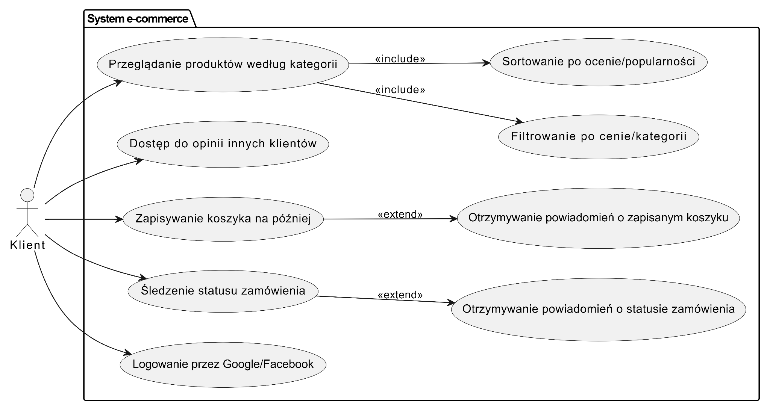

Diagram przypadków użycia 7.. Klient. Opracował: Marcin Laskowski

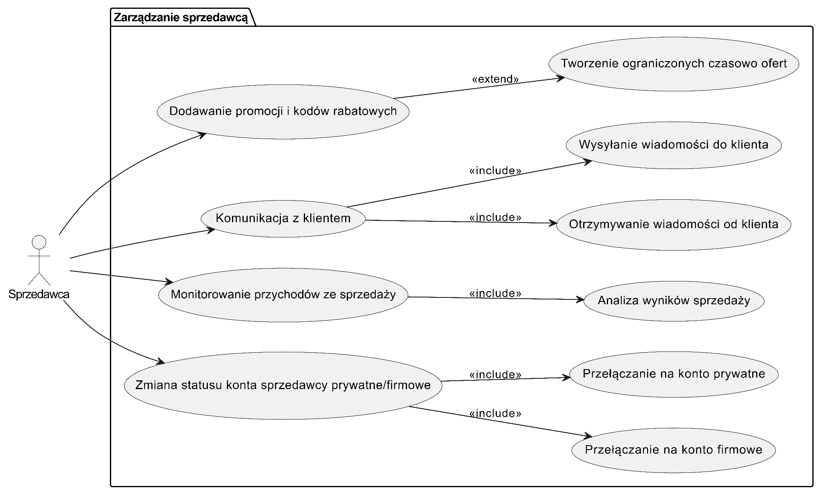

Diagram przypadków użycia 7.. Sprzedawca. Opracował: Szymon Makowski

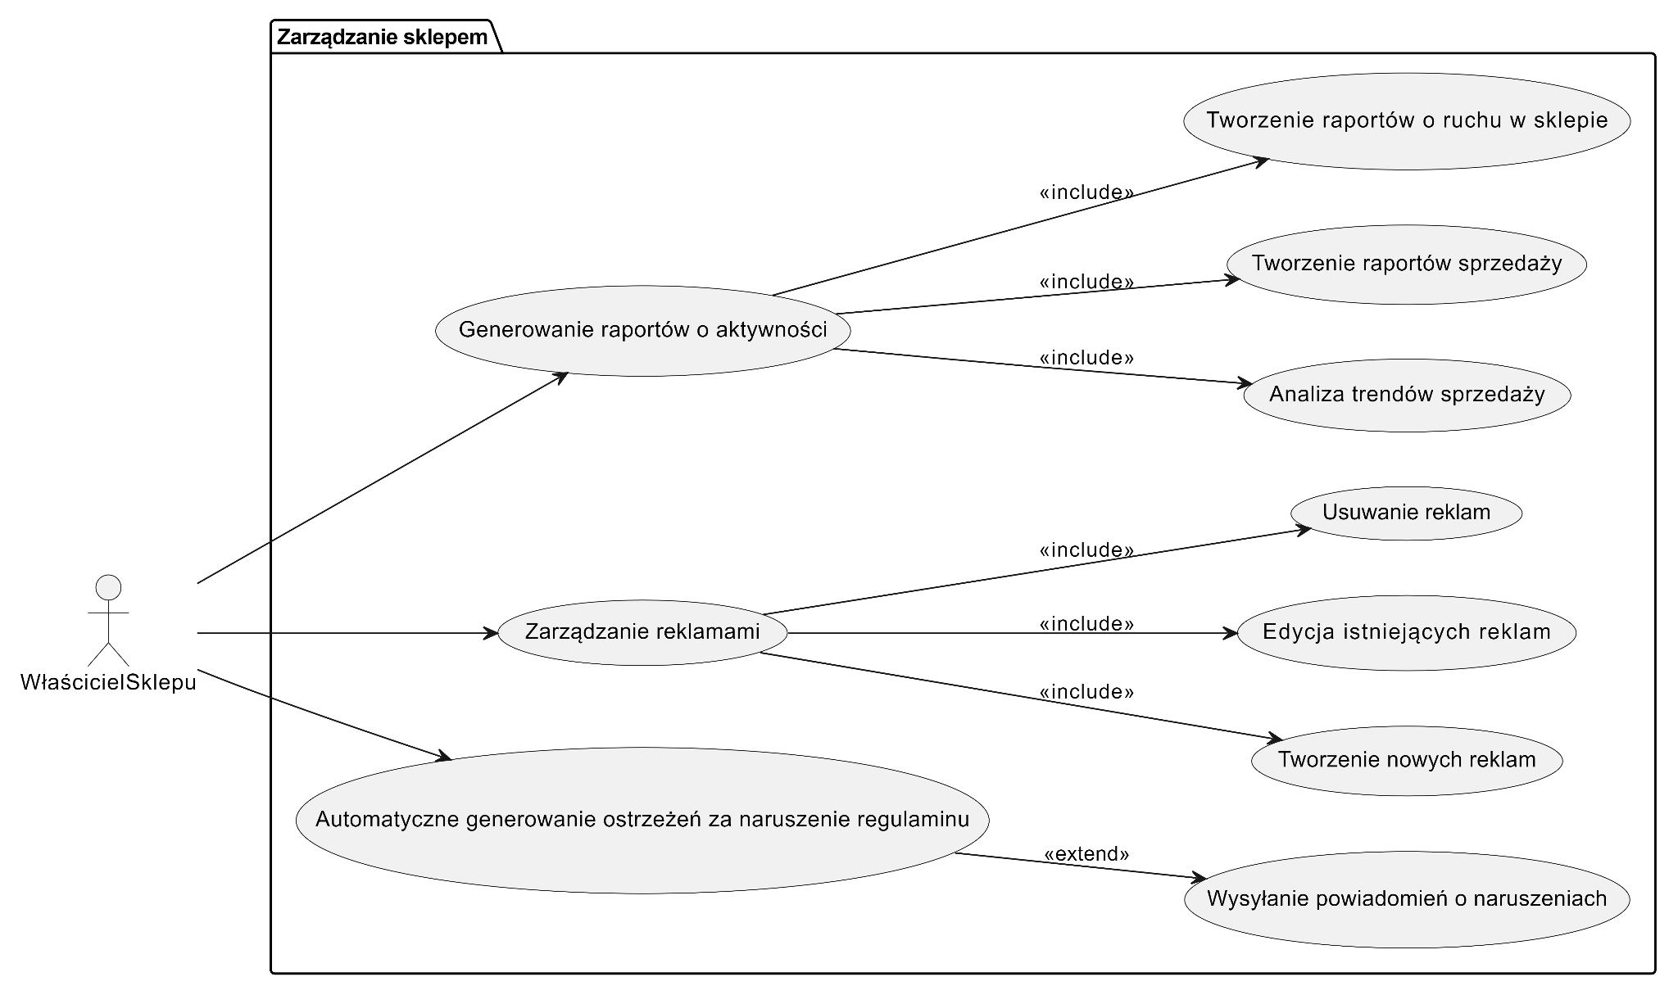

Diagram przypadków użycia 7.. Właściciel sklepu. Opracował: Szymon Makowski

# 8. User stories

**User story 8.1.1:** Przeglądanie produktów według lokalizacji i promocji

**Jako** klient

**chcę** przeglądać produkty według lokalizacji i promocji

**po to, by** móc znaleźć taką ofertę, która byłaby dostępna w najbliższej okolicy, a ponadto znajdować najlepsze okazje u sprzedających

**User story 8.1.2:** Dodawanie produktów do ulubionych

**Jako** klient

**chcę** dodawać produkty do ulubionych

**po to, by** móc wygodnie je znaleźć i je kupić, gdy zajdzie taka potrzeba

**User story 8.1.3:** Możliwość dodawania produktów do koszyka, dynamicznego przeliczania kosztów zakupu, płacenia elektronicznie i korzystania z kodów rabatowych

**Jako** klient

**chcę** dodać produkt do koszyka, znać łączną kwotę i płacić za nie kartą, BLIK-iem, przelewem oraz przy użyciu kodów rabatowych

**po to, by** zrobić zakupy i zapłacić za nie zbiorczo w wygodny sposób przez serwis i korzystać z rabatów oszczędzając na zakupach

**User story 8.1.4:** Możliwość składania reklamacji

**Jako** klient

**chcę** móc złożyć zwrot produktu lub reklamację

**po to, by** w przypadku braku satysfakcji z produktu lub jego wady zwrócić go i odzyskać pieniądze, oddać do naprawy gwarancyjnej lub wymienić na nowy

**User story 8.1.5:** Wyświetlanie informacji i otrzymywanie powiadomień o ilości dostępnych produktów na magazynie

**Jako** klient

**chcę** znać liczbę dostępnych produktów w magazynie i otrzymywać powiadomienia o ich powrocie na magazyn

**po to, by** wiedzieć, czy sprzedawca byłby w stanie dać tyle sztuk/opakowań danego produktu ile potrzebuję oraz by móc nabyć je po powrocie na magazyn od razu po otrzymaniu powiadomienia

**User story 8.1.6:** Możliwość zapisania się do newslettera i otrzymywanie powiadomień o nowych produktach

**Jako** klient

**chcę** móc zapisywać się do newslettera

**po to, by** dowiadywać się pierwszym o promocjach od sprzedawców oraz o ich nowych produktach

**User story 8.1.7:** Zarządzanie kontem

**Jako** klient

**chcę** móc zarządzać danymi osobowymi oraz historią zamówień

**po to, by** klient mógł cieszyć się prawami wynikającymi z RODO oraz mieć wgląd w to, co kiedyś kupił i za ile

**User story 8.2.1:** Tworzenie licytacji

**Jako** sprzedawca

**chcę** tworzyć licytacje

**po to, by** móc brać udział w akcjach charytatywnych np. dla WOŚP

**User story 8.2.2:** Zarządzanie produktami

**Jako** sprzedawca

**chcę** móc dodawać, edytować treści ogłoszeń lub usuwać produkty

**po to, by** funkcjonować jako sprzedawca na portalu e-commerce

**User story 8.2.3:** Przeglądanie opinii wystawianych przez klientów i wysyłanie wiadomości do użytkowników

**Jako** sprzedawca

**chcę** widzieć opinie klientów i wysyłać wiadomości do użytkowników

**po to, by** dostosowywać się do ich uwag

**User story 8.2.4:** Przyjmowanie zwrotów i reklamacji

**Jako** sprzedawca

**chcę** móc przyjmować zwroty i reklamacje

**po to, by** przestrzegać prawa handlowego w sieci

**User story 8.3.1:** Edycja regulaminu platformy.

**Jako** właściciel

**chcę** móc edytować regulamin platformy

**po to, by** reagować w porę na zmieniające się przepisy oraz inne sytuacje na platformie

**User story 8.3.2:** Przeglądanie ofert i kont

**Jako** właściciel

**chcę** móc przeglądać oferty i konta

**po to, by** weryfikować zgłoszenia o naruszeniu regulaminu

**User story 8.3.3:** Dodawanie, blokowanie i usuwanie kont

**Jako** właściciel

**chcę** móc zarządzać kontami

**po to, by** egzekwować przestrzeganie regulaminu

# 9. Macierz śledzenia

Wymagania funkcjonalne/Przypadki użycia (Historyjki użytkownika)

|  |  |  |  |  |  |  |  |  |  |  |  |  |  |  |
| --- | --- | --- | --- | --- | --- | --- | --- | --- | --- | --- | --- | --- | --- | --- |
| **WF/ PU(HU)** | **6(8).1.1** | **6(8).1.2** | **6(8).1.3** | **6(8).1.4** | **6(8).1.5** | **6(8).1.6** | **6(8).1.7** | **6(8).2.1** | **6(8).2.2** | **6(8).2.3** | **6(8).2.4** | **6(8).3.1** | **6(8).3.2** | **6(8).3.3** |
| **4.1.1** | **X** |  |  |  |  |  |  |  |  |  |  |  |  |  |
| **4.1.2** | **X** |  |  |  |  |  |  |  |  |  |  |  |  |  |
| **4.1.3** | **X** |  |  |  |  |  |  |  |  |  |  |  |  |  |
| **4.1.4** | **X** |  |  |  |  |  |  |  |  |  |  |  |  |  |
| **4.1.5** |  | **X** |  |  |  |  |  |  |  |  |  |  |  |  |
| **4.1.6** |  |  |  |  | **X** |  |  |  |  |  |  |  |  |  |
| **4.1.7** |  |  | **X** |  |  |  |  |  |  |  |  |  |  |  |
| **4.1.8** |  |  | **X** |  |  |  |  |  |  |  |  |  |  |  |
| **4.1.9** |  |  |  |  |  | **X** |  |  |  |  |  |  |  |  |
| **4.1.10** |  |  |  |  |  | **X** |  |  |  |  |  |  |  |  |
| **4.1.11** |  | **X** |  |  |  |  |  |  |  |  |  |  |  |  |
| **4.1.12** |  |  | **X** |  |  |  |  |  |  |  |  |  |  |  |
| **4.1.13** |  |  | **X** |  |  |  |  |  |  |  |  |  |  |  |
| **4.1.14** |  |  |  |  | **X** |  |  |  |  |  |  |  |  |  |
| **4.1.15** |  |  |  | **X** |  |  |  |  |  |  |  |  |  |  |
| **4.1.16** |  |  |  |  | **X** |  |  |  |  |  |  |  |  |  |
| **4.1.17** |  |  |  |  |  |  | **X** |  |  |  |  |  |  |  |
| **4.1.18** |  |  |  |  |  |  | **X** |  |  |  |  |  |  |  |
| **4.1.19** |  |  |  | **X** |  |  |  |  |  |  |  |  |  |  |
| **4.2.1** |  |  |  |  |  |  |  |  | **X** |  |  |  |  |  |
| **4.2.2** |  |  |  |  |  |  |  |  | **X** |  |  |  |  |  |
| **4.2.3** |  |  |  |  |  |  |  |  | **X** |  |  |  |  |  |
| **4.2.4** |  |  |  |  |  |  |  | **X** |  |  |  |  |  |  |
| **4.2.5** |  |  |  |  |  |  |  | **X** |  |  |  |  |  |  |
| **4.2.6** |  |  |  |  |  |  |  |  | **X** |  |  |  |  |  |
| **4.2.7** |  |  |  |  |  |  |  |  |  | **X** |  |  |  |  |
| **4.2.8** |  |  |  |  |  | **X** |  |  |  |  |  |  |  |  |
| **4.2.9** |  |  |  |  |  |  |  |  |  |  | **X** |  |  |  |
| **4.2.10** |  |  |  |  |  |  |  |  |  | **X** |  |  |  |  |
| **4.2.11** |  |  |  |  |  |  |  |  |  |  | **X** |  |  |  |
| **4.3.1** |  |  |  |  |  |  |  |  |  |  |  |  |  | **X** |
| **4.3.2** |  |  |  |  |  |  |  |  |  |  |  |  | **X** |  |
| **4.3.3** |  |  |  |  |  |  |  |  |  |  |  |  | **X** |  |
| **4.3.4** |  |  |  |  |  |  |  |  |  |  |  |  |  | **X** |
| **4.3.5** |  |  |  |  |  |  |  |  |  |  |  | **X** |  |  |
| **4.3.6** |  |  |  |  |  |  |  |  |  |  |  |  | **X** |  |
| **4.3.7** |  |  |  |  |  |  |  |  |  |  |  | **X** |  |  |
| **4.3.8** |  |  |  |  |  |  |  |  |  |  |  |  | **X** |  |
| **4.3.9** |  |  |  |  |  |  |  |  |  |  |  |  | **X** |  |

# 10. Priorytety dla przypadków użycia

|  |  |  |  |  |
| --- | --- | --- | --- | --- |
| **L.p.** | **Przypadek użycia** | **Priorytet** | **Skrót** | **Dlaczego?** |
| 6.1.1 | Przeglądanie produktów według kategorii | Must have | M | klient musi móc przeglądać produkty według kategorii |
| 6.1.2 | Dostęp do opinii innych klientów | Must have | M | opinie innych są kluczowe dla oceny produktu |
| 6.1.3 | Zapisywanie koszyka na później | Should have | S | Przydatne dla wygody klienta, ale system może działać bez tej funkcji |
| 6.1.4 | Składanie zwrotów i reklamacji | Must have | M | Wymagane do obsługi sprzedaży ze względu na regulacje prawne |
| 6.1.5 | Dynamiczne przeliczanie kosztów dostawy | Must have | M | Niezbędne dla przejrzystości kosztów i obsługi klienta podczas zakupu |
| 6.1.6 | Śledzenie statusu zamówienia | Must have | M | Bardzo ważne dla klienta, aby mógł śledzić proces realizacji zamówienia |
| 6.1.7 | Logowanie przez Google/Facebook | Won’t have | W | Funkcja ułatwiająca logowanie, ale nie kluczowa w pierwszej wersji systemu |
| 6.2.1 | Dodawanie promocji i kodów rabatowych | Should have | S | Przyciąga klientów, ale system może działać bez tej funkcji |
| 6.2.2 | Komunikacja z klientem | Should have | S | Pomaga w obsłudze klienta, ale system może działać bez tej funkcji |
| 6.2.3 | Monitorowanie przychodów ze sprzedaży | Must have | M | Kluczowe dla sprzedawców, aby mogli analizować wyniki sprzedaży |
| 6.2.4 | Zmiana statusu konta sprzedawcy (prywatne/firmowe) | Could have | C | Funkcja przydatna, ale nie jest kluczowa w pierwszej wersji systemu |
| 6.3.1 | Generowanie raportów o aktywności | Should have | S | Ważne dla właściciela sklepu, ale system może działać bez tej funkcji |
| 6.3.2 | Automatyczne generowanie ostrzeżeń za naruszenie regulaminu | Could have | C | Funkcja przydatna, ale można ją dodać w późniejszym etapie. |
| 6.3.3 | Zarządzanie reklamami | Should have | S | Funkcja przydatna dla właściciela platformy, ale system może działać bez tej funkcji |

# C:\Users\haloj\Downloads\a90360cd-af31-4154-b6b9-03149cf9b001.jpg11. Prototypy ekranu

Prototyp ekranu 10.1. Projekt widoku strony głównej sklepu w wersji desktopowej. Opracował: Szymon Makowski

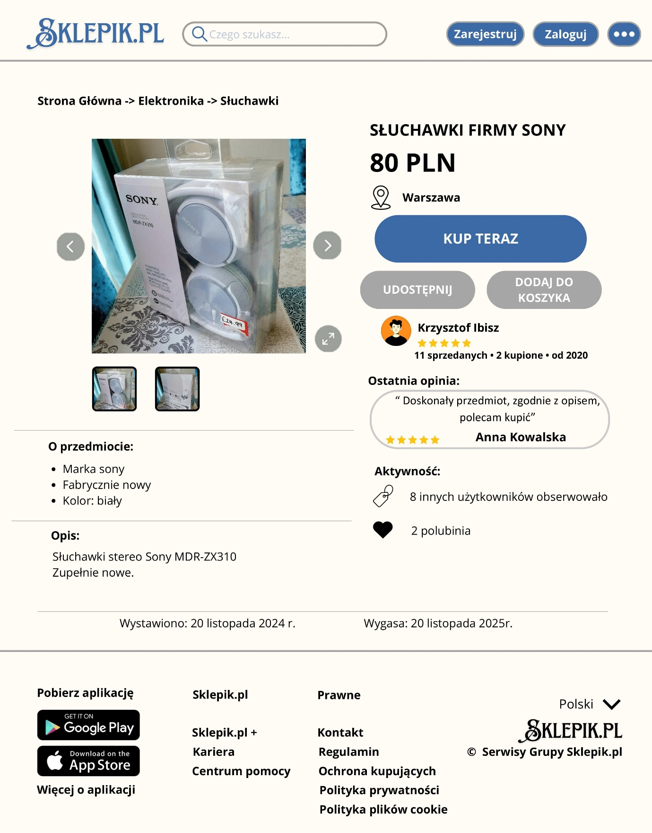

Prototyp ekranu 10.2. Projekt widoku strony oferty z produktem w wersji desktopowej. Opracował: Marcin Laskowski

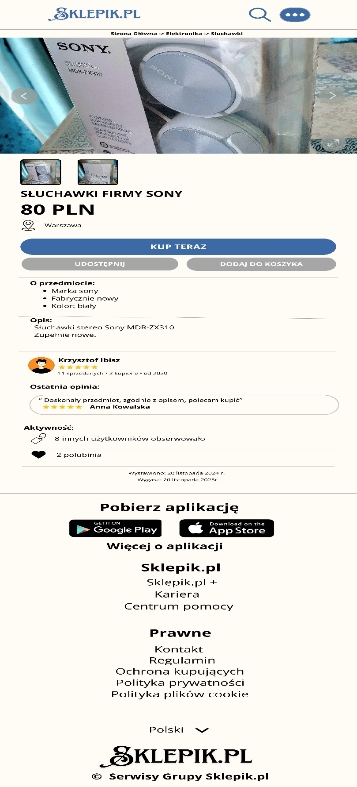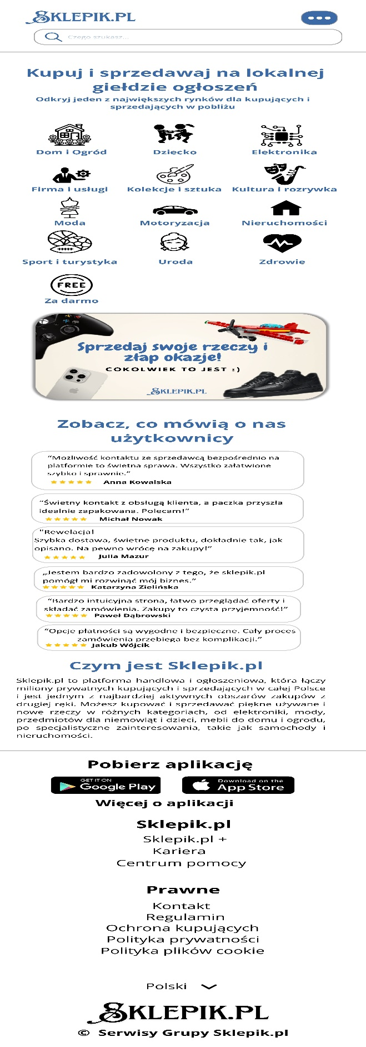

Prototyp ekranu 11.4. Projekt widoku strony oferty z produktem w wersji mobilnej. Opracował: Marcin Laskowski

Prototyp ekranu 11.3. Projekt widoku strony głównej sklepu w wersji mobilnej. Opracował: Szymon Makowski

# 12. Diagramy aktywności

Diagram Aktywności 12.1. Przeglądanie ofert w sklepie. Opracował: Szymon Makowski

Diagram Aktywności 12.. Dokonywanie zakupów online. Opracował: Szymon Makowski

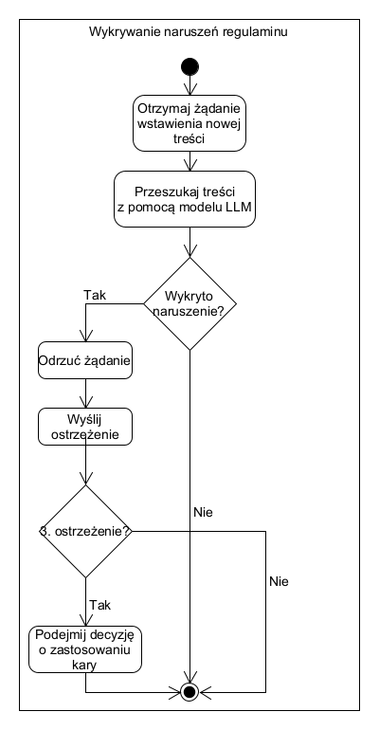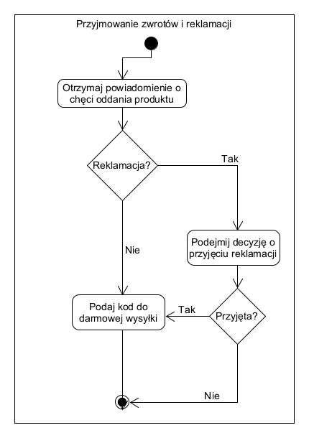

Diagram Aktywności 12.4. Schemat wykrywania naruszeń regulaminu. Opracował: Marcin Laskowski

Diagram Aktywności 12.3. Przyjmowanie zwrotów przez sprzedawcę. Opracował: Marcin Laskowski

# 13. O procesach biznesowych

Procesy biznesowe to mechanizmy działania każdej usługi biznesowej. Składają się z procedur powiązanych ze sobą wraz z opisem wymaganych do nich zasobów. Dzięki nim biznes rozwiązuje problemy lub osiąga swój cel. Celem takim może być zaspokojenie potrzeb klienta. Rozróżnia się procesy zarządcze, operacyjne i pomocnicze.

Proces biznesowy powinien zawierać poniższe cechy:

* **Definiowalność**: proces powinien mieć jasno określone granice, wejście i wyjście
* **Porządek**: działania w procesie powinny być uporządkowane w czasie i przestrzeni
* **Klient**: istnienie odbiorcy
* **Zwiększanie** **wartości**: Proces powinien w ostatecznym rozrachunku dawać dochody
* **Osadzenie**: Proces musi być osadzony w konkretnej strukturze organizacyjnej, nie może istnieć samoistnie
* **Wielofunkcyjność**: Proces może obejmować wiele funkcji

W tym projekcie procesami biznesowymi są wytwarzanie, wdrażanie, utrzymywanie i aktualizowanie oprogramowania sklepu internetowego. Poniżej diagram sekwencyjny aktualizowania oprogramowania w reakcji na nowy trend na rynku.

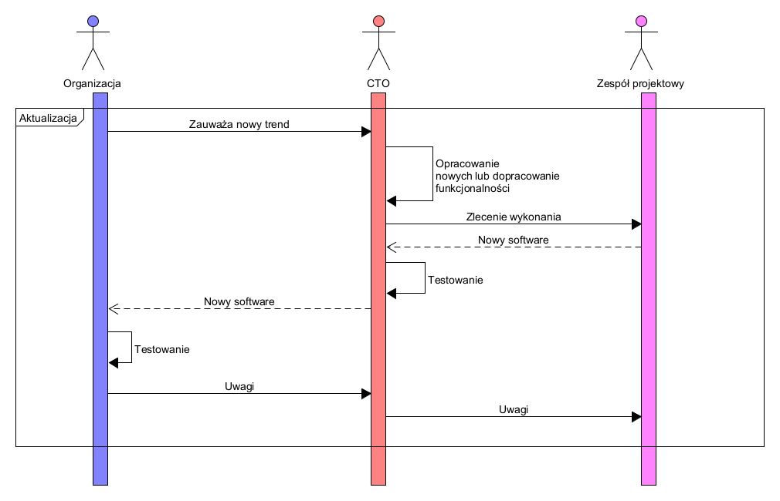

Diagram sekwencyjny 13.. Proces wdrażania nowych funkcjonalności do sklepu internetowego w odpowiedzi na nowe trendy na rynku. Opracował: Marcin Laskowski

# 14. Diagramy klas

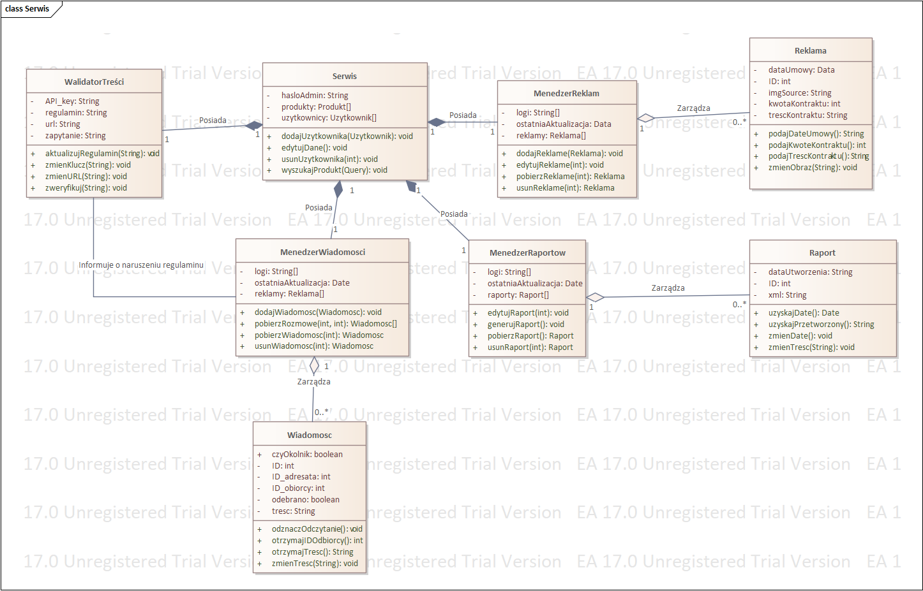

Diagram klas 14.. Moduł serwisowy. Opracował: Marcin Laskowski

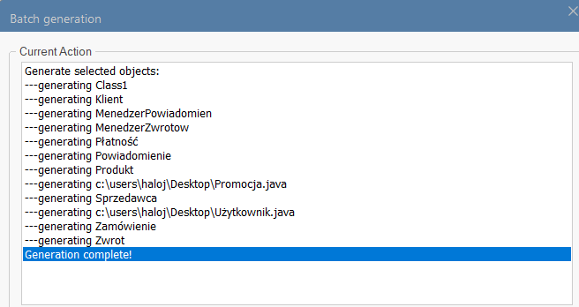

Zrzut ekranu . Potwierdzenie wygenerowania plików klas

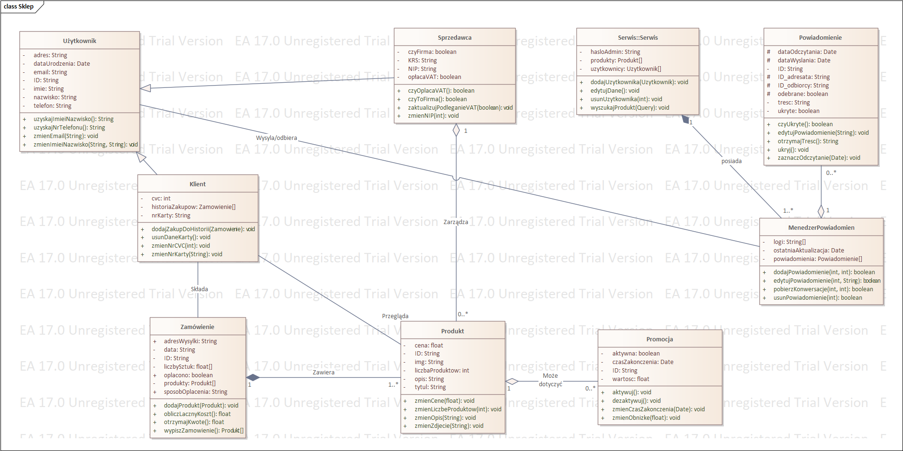

Diagram klas 14.. Moduł obsługujący klientów i sprzedawców. Opracował: Szymon Makowski

# 15. Ostatnie aktualizacje

|  |  |
| --- | --- |
| Data | Opis |
| 8.11 | * Przeprowadzono analizę rzeczownikowo-czasownikową * Sporządzono tabelę rzeczowników (ze stanami i atrybutami) i czasowników (z nadanymi kontekstami) * Sporządzono karty CRC * Określono wymagania funkcjonalne (2 strony) * Określono wymagania niefunkcjonalne (1 strona) * Określono przypadki użycia (14) * Opracowano graficznie przypadki użycia (3) * Opracowano 14 User stories * Stworzono macierz śledzenia * Określono priorytety dla przypadków użycia oraz historyjek użytkownika metodą MoSCoW |
| 20.11 | * Dodano prototypy ekranów * Dodano diagramy aktywności * Dodano numerację wymagań funkcjonalnych * Dodano słownik pojęć * Utworzono automatyczny spis treści * Omówiono, czym są procesy biznesowe i opracowano jeden proces biznesowy |
| 6.12 | * Dodano diagramy klas * Uogólniono numerację w dokumencie * Szymon Makowski utworzył konto na Github pod nazwą: MaQ03 Marcin Laskowski posiada konto o nazwie PeanutFromPoland * Odświeżono spis treści * Wygenerowano pliki klas |
| 21.12 | * **Poprawiono kierunki agregacji w diagramach klas** * Przesunięto glosariusz na przód dokumentu * Usunięto z diagramów aktywności zbędne forki i joiny   DO ZROBIENIA   * Dodanie diagramu sekwencyjnego procesów biznesowych * Oszacowanie czasu wykonania poszczególnych etapów * Określenie czasu zakończenia projektu |